PARADIGMAS DE DESENVOLVIMENTO DE SOFTWARE

Conceito de Orientação a Objetos
O conceito de orientação a objetos surgiu no fim da década de 80, e significa que o sistema é organizado em uma coleção de objetos separados que incorporam tanto a estrutura quanto o comportamento dos dados.
A Orientação Objeto pode ser aplicada na modelagem e no desenvolvimento de sistemas. Na modelagem, a orientação objeto pode ser aplicada através das notações para modelagem de sistemas orientados a objetos, essas notações (UML, OMT, Booch, etc) são regras, conceitos e representações gráficas do sistema. E no desenvolvimento de sistemas através de linguagens de programação orientada a objetos (Java, C++, Delphi, etc).
A Orientação a Objetos é uma metodologia de desenvolvimento de software.

Objetos e Classes
No dicionário pode-se encontrar as seguintes definições de objetos:

- Tudo que é manipulável e/ou manufaturável;
- Tudo que é perceptível por qualquer dos sentidos;
- Coisa, peça, artigo de compra e venda;
- Matéria, assunto, Agente; motivo, causa.

Pelo conceito de Orientação a Objeto, pode-se definir objeto como uma abstração, com limites e significados bem definidos, em relação ao problema considerado. Cada objeto tem sua própria identidade, que lhe é inerente.
Exemplos:


Carro Zimba Computador do Sofá da sala
LAB SIM I de estar do João

Objetos com a mesma característica (atributos) e mesmo comportamento (operações ou métodos) são agrupados em uma classe. Cada classe descreve um conjunto possivelmente infinito de objetos individuais. Cada objeto é chamado de instância de sua classe.

Objetos carros (instância da classe carro)     | Classe CARRO  Atributos  Marca  Modelo  Ano  Cor  Chassi  Operações  Liga  Desliga  Anda  Para

Metodologia Estruturada X Metodologia Orientada a Objetos
Na metodologia estruturada o foco é na especificação e decomposição da funcionalidade do sistema enquanto que na metodologia orientada a objetos, primeiro identificam-se os objetos contidos no domínio do sistema e depois os procedimentos relativos a ele.
Em resumo:
- Metodologia estruturada = o foco é na especificação e decomposição da funcionalidade do sistema
- Metodologia orientada a objetos = primeiro identificam-se os objetos contidos no domínio do sistema e depois os procedimentos relativos a ele.
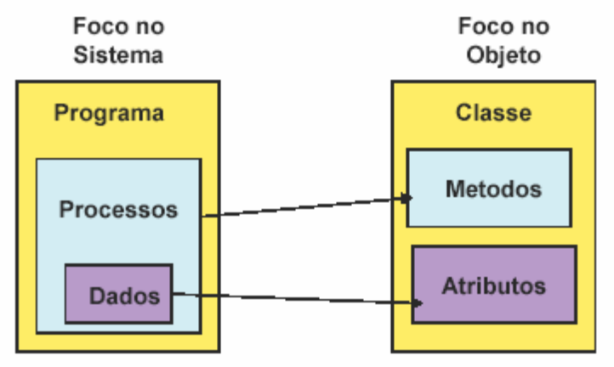

Exemplos:
- De Grady Booch; Object-Oriented Analysis e Design with Applications 1994.
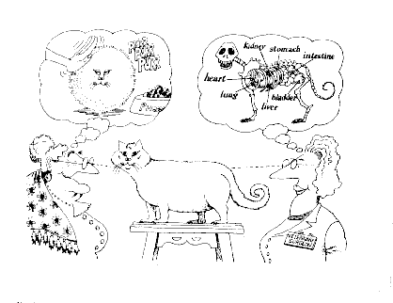

2) Jogo de Futebol
- Análise de um campo de futebol utilizando metodologia estruturada
  - Passe da bola;
  - Fazer gol;
  - Cobrar lateral;
  - Cobrar tiro de meta;
  - Driblar o jogador;
  - Cobrar falta;
  - Marcar penault;
  - Passar a bola.
- Análise de um campo de futebol utilizando metodologia orientada a objetos
  - Jogador;
  - Juiz;
  - Bola;
  - Campo.

Alguns Conceitos Utilizados na Orientação a Objetos
Durante o curso conceitos como abstração, atributo, entre outros serão utilizados para a elaboração dos modelos Orientados a Objetos. Para uma visão inicial e geral são apresentados esses conceitos a seguir.
- Abstração: o termo abstração significa ressaltar os aspectos essenciais de uma entidade e ignorar os aspectos não relevantes para o enfoque considerado;
- Atributo: característica da classe que pode ter valor diferenciado para
cada objeto instanciado;
- Operação: é uma ação ou transformação realizada por um objeto ou sofrida por um objeto;
- Propriedade: é a implementação de um atributo para uma classe;
- Método: é a implementação de uma operação para uma classe;
- Polimorfismo: é a implementação de uma mesma operação em diversas classes. Através do polimorfismo, a mesma operação se comporta de forma distinta em classes distintas. Exemplo: operação incluir, pode possuir métodos distintos, como: incluir cliente, incluir fornecedor, ...
- Herança: é o compartilhamento de atributos e operações entre as classes que possuem relacionamento de hierarquia. Exemplo: um cliente pode ser pessoa física ou pessoa jurídica;
- Superclasse/Subclasse: Ao evidenciar os atributos e as operações de um conjunto de classes, identifica-se uma superclasse (generalização) refinada em subclasses (especialização). Uma subclasse herda atributos e operações das superclasses e possui seus atributos e operações específicas;
- Encapsulamento: é um pacote de atributos e operações o qual representa um estado em um tipo de objeto, de tal forma que o estado é acessível ou modificado somente pela interface provida pelo encapsulamento.
- Cardinalidade: quantidade de instâncias determinada para o relacionamento entre duas classes. Por exemplo: 1 para n, 1 para 1, m para n.

Notação UML
A UML (Unifield Modeling Language) é uma linguagem padrão para a elaboração da estrutura de projetos de software, que surgiu em meados da década de 90 visando unificar as diversas notações de modelagem orientadas a objetos, como por exemplo: OMT (Object Modeling Technique – Rumbaugh), OOSE (Object-Oriented Software Engineering – Jacobson), Booch, entre outras. Cada uma dessas notações citadas possui suas qualidades e deficiências, o OMT é forte em análise e mais fraco em projeto, Booch é forte em projeto e mais fraco em análise, Jacobson é forte em comportamento de análise e mais fraco em outras áreas. Com isso, a UML é uma notação unificada e padrão de todas as notações mais utilizadas na modelagem de sistemas.
Pode-se definir UML como uma linguagem de modelagem usada para especificar, visualizar, construir e documentar sistemas orientados a objetos.
Durante o curso o UML será utilizado como notação principal para a metodologia orientada a objetos em conjunto com a ferramenta Rational Rose.

Evolução da UML
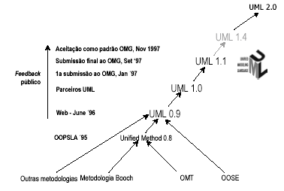

Contribuições:

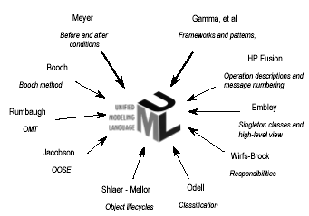

O que é a UML ?
- Linguagem visual para a especificação de sistemas orientados a objetos;
- Visa:
  - Visualizar
  - Especificar
  - Construir
  - Documentar
- É independente de:
  - Fases de desenvolvimento de software
  - Processo de software utilizado
  - Linguagens de programação

Objetivos da UML
- Modelar sistemas utilizando conceitos de Orientação a Objetos;
- Estabelecer uma clara ligação entre os modelos conceituais e de implementação;
- Explicitar os pontos notáveis em sistemas complexos ou de missão crítica;
- Definir uma linguagem de modelagem passível de uso por pessoas e máquinas.

Aspectos da UML
- Funcional
  - Casos de Uso
- Estático (Estrutural)
  - Diagrama de Classes
- Dinâmico (Comportamental)
  - Diagrama de Seqüência, Atividades e Estados

Visão Geral dos Modelos da UML
- Diagrama de Casos de Uso: descreve as funcionalidades do sistema e os usuários e entidades externas, organizando o comportamento do sistema. Além do diagrama há toda a descrição de atores e casos de uso.
- Diagrama de Classes: descreve a estrutura de solução do sistema, através de um conjunto de classes (compostas de atributos e operações), e relacionamentos. Geralmente é dividido em diagrama de classes de análise (domínio) e diagrama de classes de projeto (implementação).
- Diagrama de Objetos: descreve um conjunto de objetos e seus relacionamentos. Esse diagrama ilustra as estrutura de dados e instâncias do diagrama de classes.
- Diagrama de Sequência: faz parte do conjunto de diagramas de interação, descreve o comportamento do sistema, enfatizando a comunicação dos objetos através da passagem de mensagem entre os mesmos;
- Diagrama de Colaboração ou Comunicação (na UML 2.0): faz parte do conjunto de diagramas de interação, descreve o comportamento do sistema, enfatiza a organização estrutural dos objetos que enviam e recebem mensagens;
- Diagrama de Atividades: descreve o comportamento do sistema, através do fluxo de controle de funções.
- Diagrama de Estados: descreve o comportamento do sistema, enfatizando os estados que o objeto pode possuir.
- Diagrama de Componentes: descreve os componentes que irão ser criados no sistema e a comunicação entre eles;
- Diagrama de Distribuição: descreve a arquitetura física e os componentes utilizados no sistema.
- Diagrama de Pacotes (na UML 2.0): fornece um mecanismo de organização para os elementos da UML. O pacote é utilizado para agrupar elementos da modelagem.
- Diagrama de Interação – Visão Geral (na UML 2.0): faz parte do conjunto de diagrama de interação, apresenta a visão geral, de congregação, dos outros diagramas de interação (seqüência, comunicação e tempo).
- Diagrama de Tempo (na UML 2.0): faz parte do conjunto de diagrama de interação, descreve o comportamento de um ou mais objetos em dado período de tempo, mostrando suas alterações de estados.
- Diagrama de Composição de Estrutura (na UML 2.0): descreve a composição de diversos elementos de modelagem, como: interfaces, objetos ou classes, mas que não perdem suas características em combinação com outras.

Visões Arquiteturais

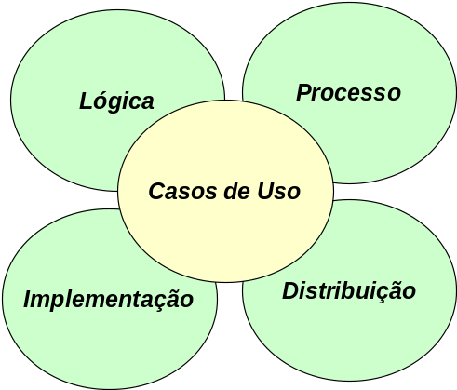

Visão de Casos de Uso
- Descreve as funcionalidades do sistema – o quê;
- Facilita o entendimento dos usuários;
- Base para as demais visões;
- Representada pelos diagramas de casos de uso e diagrama de atividades (eventual).

Visão Lógica
- Descreve como as funcionalidades serão fornecidas;
- Define o comportamento do sistema;
- Representada pelos diagramas de classes, seqüência, estados e atividades.

Visão de Processo
- Descreve a divisão do sistema em processos;
- Centrado na visão não funcional do sistema, como desempenho, segurança e concorrência;
- Representada pelos diagramas seqüência, estados e atividades.

Visão de Implementação
- Descreve os módulos de implementação, suas estruturas e dependências;
- Utilizada pelos desenvolvedores;
- Representada pelo diagrama de componentes.

Visão de Distribuição
- Exibe a distribuição física do sistema através de nós e suas conexões;
- Mapeia quais programas e objetos são executados em cada computador;
- Representada pelo diagrama de distribuição.

Algumas Ferramentas:
- Rational Modeler / Rational Rose
- OMondo
- ArgoUML
- Astah
- Enterprise Architect
- StarUML

Bibliografia Complementar

UML Essencial
Martin Fowler e Kendall Scott
Editora Bookman
Capítulo 1

UML Guia do Usuário
Rumbaugh, J., Booch, G., Jacobson, I.;
Editora Campus, 2006;

Java Como Programar 4ª Edição
H. M. Deitel, P.J. Deitel
Editora Bookman
Capítulo 2 – Estudo de Caso – Item 2.9

Copyright © 2013 - 2014 Profa. Ana Paula Gonçalves Serra
Todos direitos reservados. Reprodução ou divulgação total ou parcial deste documento é expressamente proibido sem o consentimento formal, por escrito, da Profa. Ana Paula Gonçalves Serra.

